**代谢与脂质组学平台系列讲座——技术篇第二讲**

蛋白质研究技术中心代谢与脂质组学平台邀请沃特世公司工程师于2020年5月26日下午14:00-15:30进行线上系列讲座——技术篇第二讲。

**报告题目：**REIMS原位电离源在科研中的应用

**报告人：**周超 博士 沃特世公司工程师

**主持人**：刘晓蕙 博士 代谢与脂质组学平台主管

**内容简介：**

集成iKnife采样功能的REIMS研究系统省去了样品制备和色谱分离步骤，每份样品只需数秒钟即可获得精确质量数MS谱图，极大地节省了时间和成本，让分析人员能够前所未有地轻松获取各种样品的详细分子信息。此次内容将介绍REIMS系统在研究中的应用。

**讲座时间：**2020年5月26日（周二） 14:00-15:30

**讲座参与方式**：线上培训-腾讯会议

（讲座当天通过邮件发送讲座链接）

**联系方式：** wangyusong#mail.tsinghua.edu.cn 王老师

（发送邮件时请将地址中的“#”替换成“@”）

**报名方式：**

使用链接：http://roome101.mikecrm.com/UMyVpJy

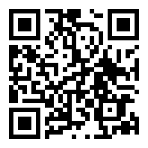或扫描二维码

代谢与脂质组学平台

蛋白质研究技术中心